2015年运筹学试题
- 填空题：（每题5分，共30分）
1运输问题是一种特殊的线性规划模型，因而求解结果也可能出现下列四种情况之一： 、
、 、 。
2求最小树的方法有 、 。
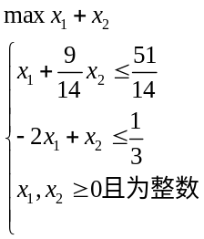
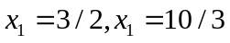3、如果某一整数规划： 所对应的松弛问题的最优解为

我们现在要对进行分枝，应该分为 和 。
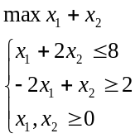4. 已知线性规划

其对偶规划为 。
5. 极大化的线性规划问题为无界解时，则对偶问题__________。
6.已知某个含10个结点的图，每个点的度都是3,那么该图中有 条边。
二、判断题（你认为下列命题是否正确，对正确的打“√”；错误的打“×”。每小题2分，共10分）
1．线性规划的最优解是基本解.
2．运输问题不一定存在最优解.
3．将指派问题效率表中的每一元素同时减去一个数后最优解不变.
4．原问题无最优解，则对偶问题无可行解
5．可行流的流量等于发点流出的流量之和.
三、计算题（60分，每题15分）
1.考虑下列线性规划：
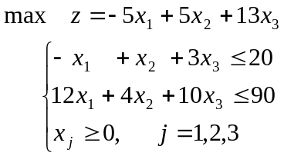
1、化为标准形式，并求出最优解；
2、写出最优基（最优解对应的基）和它的逆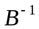。
2、已知运输问题的运价表,产量和需求量如下表所示，求出运输问题的最优解。
 | B₁ | B₂ | B₃ | B₄
A₁ | 2 | 9 | 12 | 7 | 9
A₂ | 1 | 3 | 5 | 2 | 4
A₃ | 10 | 4 | 2 | 6 | 5
 | 3 | 5 | 4 | 6

3、求解下列指派问题（min）
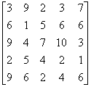
4 、给出有向图如下:
- 如果弧上的数字表示路的距离,求点1到点8的最短路;
- 如果弧上的数字表示有向弧的容量,求从点1到点8的最大流.
